**ГОСУДАРСТВЕННОЕ ОБРАЗОВАТЕЛЬНОЕ УЧРЕЖДЕНИЕ**

**ВЫСШЕГО ПРОФЕССИОНАЛЬНОГО ОБРАЗОВАНИЯ**

**"ДОНЕЦКИЙ НАЦИОНАЛЬНЫЙ ТЕХНИЧЕСКИЙ УНИВЕРСИТЕТ"**

Лабораторная работа № 3

Тема: «Разработка UML-диаграмм с использованием PlantUML»

Проверил: Выполнил:

доц. каф. ПИ ст. гр. ПИ-18б

Боднар А.В. Моргунов А.Г.

____.____.2021г. ____.____.2021г.

Донецк – 2021

**Тема проекта: Приложение для создания панорам (в том числе и**

**сферических) с поддержкой выгрузки их в открытый доступ.**

**Сценарии использования**

**«Локальный» пользователь.** Человек желает снимать панорамные снимки. Он ищет в поисковике мессенджер и находит данное приложение. Осуществляет загрузку приложения на свой смартфон и использует приложение по назначению.

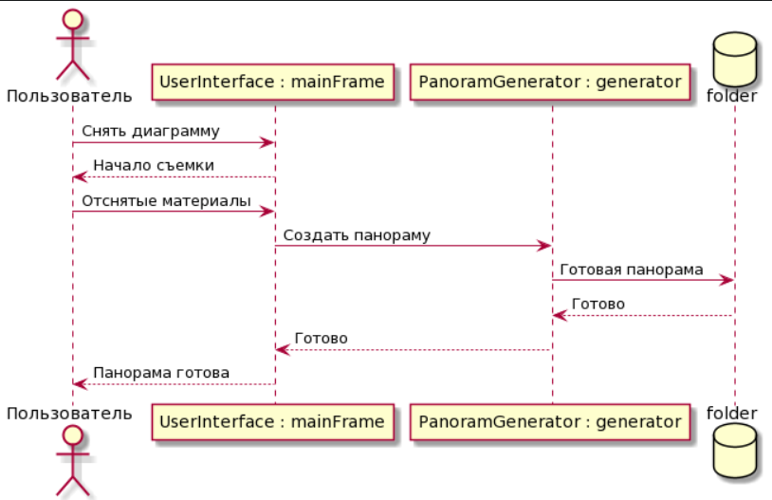

**«Сетевой» пользователь.** Человек желает снимать панорамные снимки и выкладывать их в открытый доступ. После создание панорамного снимка пользователь может воспользоваться функцией «Поделиться» и выложить или отправить снимок в открытый сетевой источник.

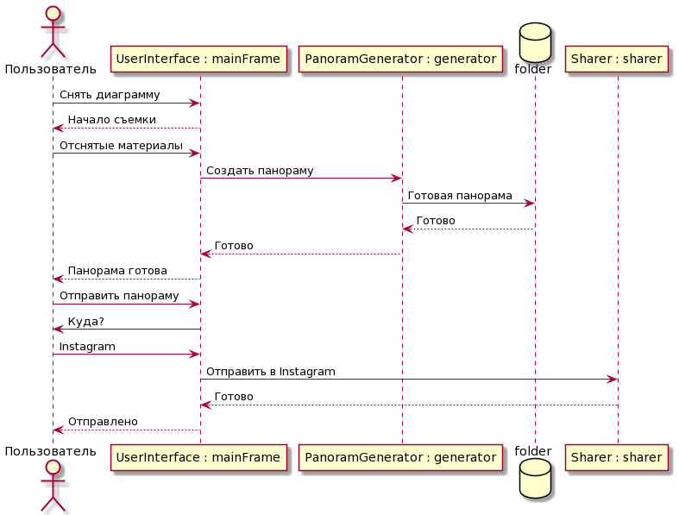

Диаграмма состояний

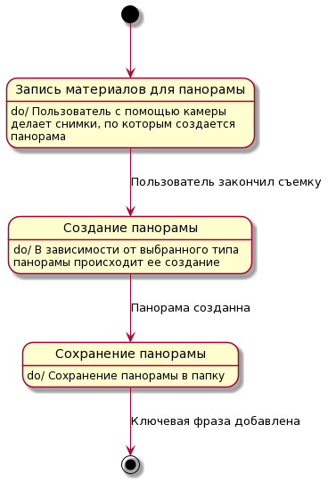

Диаграмма Классов

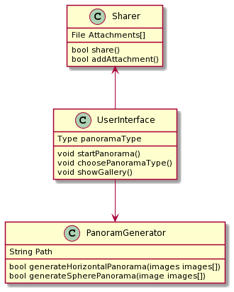

**Классов**

Class PanoramGenerator {

String Path

bool generateHorizontalPanorama(images images[])

bool generateSpherePanorama(image images[])

}

Class UserInterface {

Type panoramaType

void startPanorama()

void choosePanoramaType()

void showGallery()

}

Class Sharer{

File Attachments[]

bool share()

bool addAttachment()

}

Sharer <-- UserInterface

UserInterface --> PanoramGenerator

**Последовательности**

Actor Пользователь as u

participant "UserInterface : mainFrame" as i

participant "PanoramGenerator : generator" as g

database folder as f

participant "Sharer : sharer" as s

u -> i : Снять диаграмму

u <-- i : Начало съемки

u -> i : Отснятые материалы

g <- i : Создать панораму

g -> f : Готовая панорама

f --> g : Готово

g --> i : Готово

i --> u : Панорама готова

u -> i : Отправить панораму

i -> u : Куда?

u -> i : Instagram

i -> s : Отправить в Instagram

s --> i : Готово

i --> u : Отправлено

**Состояний**

state s1 as "Запись материалов для панорамы"

state s2 as "Создание панорамы"

state s3 as "Сохранение панорамы"

[*] --> s1

s1 : do/ Пользователь с помощью камеры

s1 : делает снимки, по которым создается

s1 : панорама

s1 --> s2 : Пользователь закончил съемку

s2 : do/ В зависимости от выбранного типа

s2 : панорамы происходит ее создание

s2 --> s3 : Панорама созданна

s3 : do/ Сохранение панорамы в папку

s3 --> [*] : Ключевая фраза добавлена